ВЫПИСКА ИЗ ПРОТОКОЛА № 81
ЗАСЕДАНИЯ ПРАВЛЕНИЯ РЕГИОНАЛЬНОЙ ЭНЕРГЕТИЧЕСКОЙ КОМИССИИ
КЕМЕРОВСКОЙ ОБЛАСТИ

31.12.2015 г. г. Кемерово

Председательствующий – Смолего В.Г.
Секретарь – Незнанов П.Г.

Присутствовали:

Члены Правления: Малюта Д.В., Дюков А.В., Незнанов П.Г., Гусельщиков Э.Б., Ланцман Л.И. (с правом совещательного голоса), Кулебякина М.В. (представила мнение в письменной форме по вопросам 2-21, 35).

Бушуева О.В. – и.о. начальника контрольно – правового управления РЭК КО;
Храмцов Р.А. – начальник технического отдела РЭК КО;

Гаристов Н.Н. – генеральный директор ОАО «АЭЭ»;
Овчинников Д.Г. – экономист отдела экономического анализа ОАО «АЭЭ»;
Юрьев М.В. – начальник технического отдела ОАО «АЭЭ».
Кузнецов А.В. – представление интересов по доверенности ООО «ЭнергоАльянс»;

35. Об установлении цен (тарифов) на услуги по передаче электрической энергии по электрическим сетям Кемеровской области на 2016 год
(Долгосрочные параметры регулирования для территориальных сетевых организаций Кемеровской области, в отношении которых тарифы на услуги по передаче электрической энергии устанавливаются на основе долгосрочных параметров регулирования деятельности территориальных сетевых организаций,
Необходимая валовая выручка для территориальных сетевых организаций Кемеровской области на долгосрочный период регулирования (без учета оплаты потерь),
Единые (котловые) тарифы на услуги по передаче электрической энергии по сетям Кемеровской области, поставляемой прочим потребителям,
Единые (котловые) тарифы на услуги по передаче электрической энергии по сетям Кемеровской области, поставляемой населению и приравненным к нему категориям потребителей,
Индивидуальные тарифы на услуги по передаче электрической энергии для взаиморасчетов между сетевыми организациями Кемеровской области).

Докладчик Гусельщиков Э.Б.

Огласив экспертное заключение, докладчик предлагает:

1. Установить долгосрочные параметры регулирования для территориальных сетевых организаций Кемеровской области, в отношении которых тарифы на услуги по передаче электрической энергии устанавливаются на основе долгосрочных параметров регулирования деятельности территориальных сетевых организаций согласно приложению № 1 к настоящему постановлению.
2. Установить необходимую валовую выручку для территориальных сетевых организаций Кемеровской области на долгосрочный период регулирования (без учета оплаты потерь) согласно приложению № 2 к настоящему постановлению.
3. Установить с 01.01.2016 по 31.12.2016 единые (котловые) тарифы на услуги по передаче электрической энергии по сетям Кемеровской области, поставляемой прочим потребителям согласно приложению № 3 к настоящему постановлению.
4. Установить с 01.01.2016 по 31.12.2016 единые (котловые) тарифы на услуги по передаче электрической энергии по сетям Кемеровской области, поставляемой населению и приравненным к нему категориям потребителей согласно приложению № 4 к настоящему постановлению.
5. Установить с 01.01.2016 по 31.12.2016 индивидуальные тарифы на услуги по передаче электрической энергии для взаиморасчетов между сетевыми организациями Кемеровской области согласно приложению № 5 к настоящему постановлению.
6. Признать утратившими силу с 01.01.2016 следующие постановления региональной энергетической комиссии Кемеровской области:
от 31.12.2013 № 724 «Об установлении долгосрочных параметров регулирования для территориальных сетевых организаций, в отношении которых тарифы на услуги по передаче электрической энергии устанавливаются на основе долгосрочных параметров регулирования деятельности территориальных сетевых организаций»;
от 01.04.2014 № 175 «О внесении изменений в постановление региональной энергетической комиссии Кемеровской области от 31.12.2013 № 724 «Об установлении долгосрочных параметров регулирования для территориальных сетевых организаций, в отношении которых тарифы на услуги по передаче электрической энергии устанавливаются на основе долгосрочных параметров регулирования деятельности территориальных сетевых организаций»;
от 18.12.2014 № 952 «О внесении изменений в постановление региональной энергетической комиссии Кемеровской области от 31.12.2013 № 724 «Об установлении долгосрочных параметров регулирования для территориальных сетевых организаций, в отношении которых тарифы на услуги по передаче электрической энергии устанавливаются на основе долгосрочных параметров регулирования деятельности территориальных сетевых организаций»;
от 17.02.2015 № 19 «О внесении изменений в постановление региональной энергетической комиссии Кемеровской области от 31.12.2013 № 724 «Об установлении долгосрочных параметров регулирования для территориальных сетевых организаций, в отношении которых тарифы на услуги по передаче электрической энергии устанавливаются на основе долгосрочных параметров регулирования деятельности территориальных сетевых организаций»;
от 31.03.2015 № 47 «О внесении изменений в постановление региональной энергетической комиссии Кемеровской области от 31.12.2013 № 724 «Об установлении долгосрочных параметров регулирования для территориальных сетевых организаций, в отношении которых тарифы на услуги по передаче электрической энергии устанавливаются на основе долгосрочных параметров регулирования деятельности территориальных сетевых организаций»;
от 29.05.2015 № 180 «О внесении изменений в постановление региональной энергетической комиссии Кемеровской области от 31.12.2013 № 724 «Об установлении долгосрочных параметров регулирования для территориальных сетевых организаций, в отношении которых тарифы на услуги по передаче электрической энергии устанавливаются на основе долгосрочных параметров регулирования деятельности территориальных сетевых организаций»;
от 20.12.2014 № 1031 «Об установлении единых (котловых) тарифов на услуги по передаче электрической энергии по сетям Кемеровской области, поставляемой прочим потребителям на 2015 год»;
от 30.12.2014 № 1103 «О внесении изменений в постановление региональной энергетической комиссии Кемеровской области от 20.12.2014 № 1031 «Об установлении единых (котловых) тарифов на услуги по передаче электрической энергии по сетям Кемеровской области»;
от 27.02.2015 № 20 «О внесении изменений в постановление региональной энергетической комиссии Кемеровской области от 20.12.2014 № 1031 «Об установлении единых (котловых) тарифов на услуги по передаче электрической энергии по сетям Кемеровской области»;
от 31.03.2015 № 49 «О внесении изменений в постановление региональной энергетической комиссии Кемеровской области от 20.12.2014 № 1031 «Об установлении единых (котловых) тарифов на услуги по передаче электрической энергии по сетям Кемеровской области»;
от 29.05.2015 № 179 «О внесении изменений в постановление региональной энергетической комиссии Кемеровской области от 20.12.2014 № 1031 «Об установлении единых (котловых) тарифов на услуги по передаче электрической энергии по сетям Кемеровской области»;
от 30.06.2015 № 240 «О внесении изменений в постановление региональной энергетической комиссии Кемеровской области от 20.12.2014 № 1031 «Об установлении единых (котловых) тарифов на услуги по передаче электрической энергии по сетям Кемеровской области»;
от 30.06.2015 № 241 «Об установлении индивидуальных тарифов на услуги по передаче электрической энергии для взаиморасчетов между сетевыми организациями по Кемеровской области».

Рассмотрев представленные материалы, Правление РЭК

ПОСТАНОВИЛО:

Согласиться с предложением докладчика.

Голосовали: ЗА – 5;
ПРОТИВ – 1 (особое мнение приложение 1 к выписке из протокола).

Выписка верна

Зам. председателя РЭК Дюков А.В.

Приложение № 1 к выписке
из протокола № 81
заседания Правления РЭК
от 31.12.2015 г.

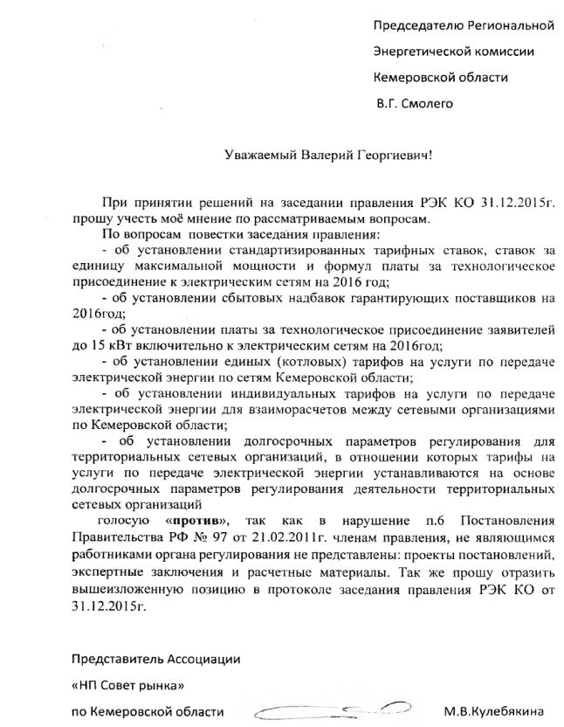

Приложение № 2 к выписке
из протокола № 81
заседания Правления РЭК
от 31.12.2015 г.
